重庆、四川燃气费狂飙，计划经济与市场经济谁是洪水猛兽？（二）
接上期：市场经济与计划经济，谁是洪水猛兽？（一）
重庆、四川燃气费连续冲上热搜。
1
《联合早报》：
“新表比飞机跑得还快”
综合《中国经营报》《证券时报》等多家中国媒体报道，重庆网络问政平台显示，从今年2月开始，就有市民投诉，更换智能燃气表后，在同样使用频度的情况下，费用较以往增加了不少。投诉的市民来自重庆市的江津区、高新区、渝北区、巴南区、北碚区等多个区。
重庆市民晒出的燃气账单让网民惊讶不已。有人反映“新表比飞机跑得还快，家里没什么人，换表之前从来没有上过100元（人民币，下同，19新元），现在每个月几乎都得200元”。
无独有偶，四川省成都市也有很多居民投诉燃气费大涨。有居民反映，更换燃气表20天后，欠费竟然高达1万7000元。还有市民留言称，没换新表之前，家庭每月用气30立方，换新表后月均读数60至80立方，家庭人员以及燃气使用情况没有变化，用气设施也没有增加。
这一话题迅速登上微博热搜榜，有网民评论称：“简直是入室抢劫！”
《新浪财经》：
凶猛的燃气费！重庆燃气第四季度营业利润暴增了11倍
重庆燃气的财务数据显示：2023年第四季度，重庆燃气营业收入同比增长23.59%，营业利润同比增长1127%，归属上市公司股东净利润同比增长824%。
笔者检索了一下全国房价走势数据。
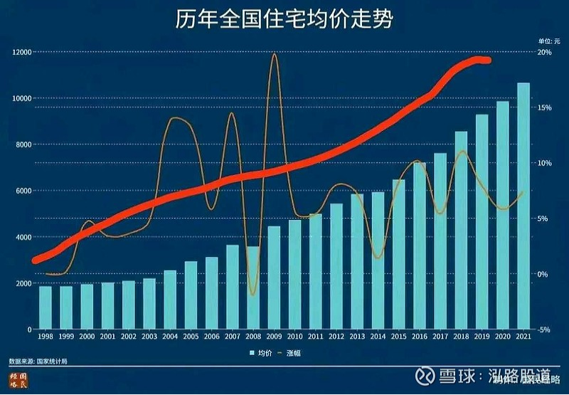
北京历年房价：
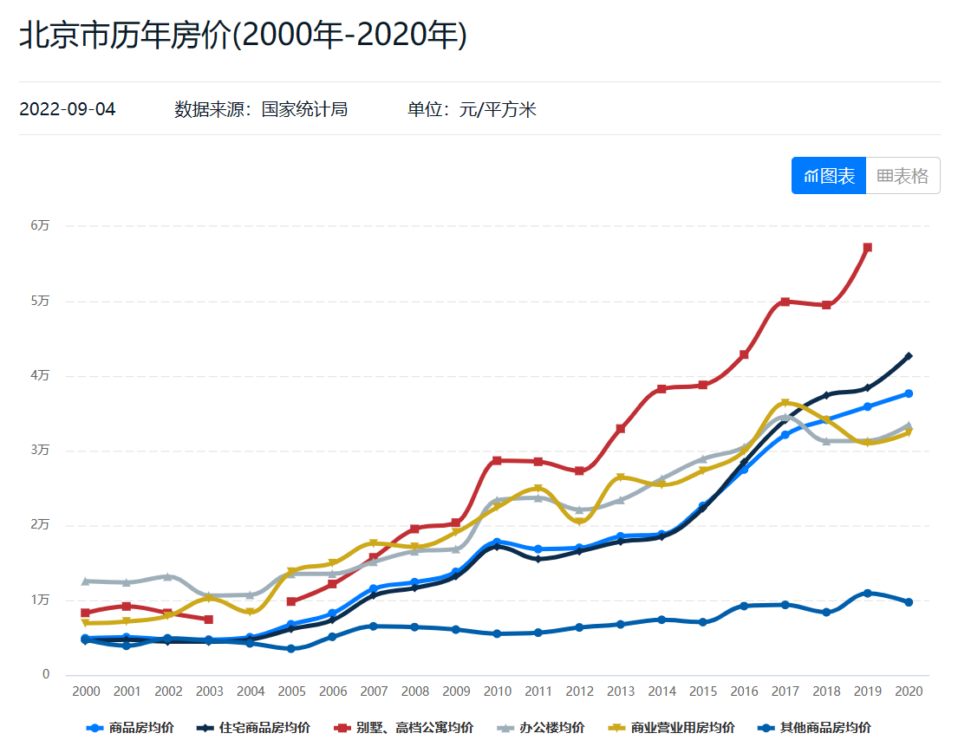
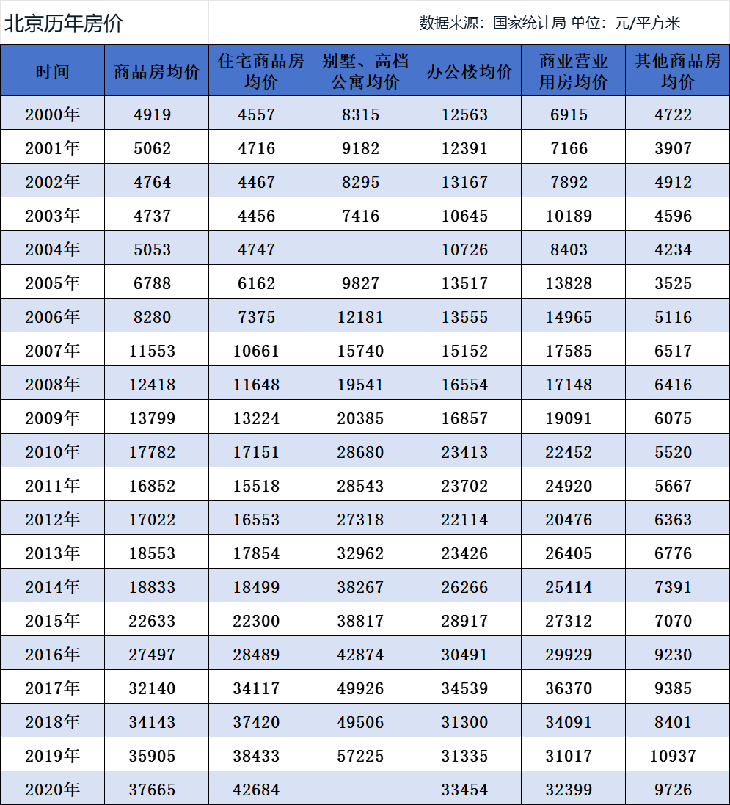
2
被某些人视为“洪水猛兽”的计划经济是什么样的呢？
1963年2月21日第2版《事情虽小意义大》
我经常到宿舍附近的宣武区虎坊路食品店去买牛奶。前几天，我又去买奶，付了钱，那位女营业员笑容可掬地说：“牛奶降价了，你不用付这么多钱了。”接着把一部分钱退还给我。我问她，为什么降价了？她说，因为商店最近实行了从牛奶场直接进货的办法，减少了一道中间环节，节约了费用。
《人民日报》1956年7月4日第1版《着手解决居民生活福利问题 西安市一千多种价格偏高的商品降价》
着手解决居民生活福利问题
西安市一千多种价格偏高的商品降价
新华社西安3日电 一日这天，西安市又有一千多种价格偏高的商品降低售价。连同六月下半月降低价格的商品在内，降价的商品已经有二千多种。全市九十多家国营食堂和公私合营饭店的四百七十多种饭菜降低价格以后，当天这些饭店里挤满了比往常多得多的顾客，营业额普遍上升。
《人民日报》1958年4月10日第3版《促进农业生产大跃进 部分农药、药械降价》：
据新华社8日讯 第二商业部最近报请国务院主管部门批准，决定今年降低几种主要农药和某些药械的零售价格。这一措施将进一步鼓励农业生产合作社积极防治农作物病虫害，促进农业生产大跃进。
这次降低价格的共有九种农药和两种药械。降价的幅度都比较大。如25％滴滴涕乳剂由每市斤一元五角五分降到八角，下降48.4％；6％可湿性六六六由每市斤四角六分降到三角五分，下降23.9％。
《人民日报》1958年3月20日第3版《生产发展快 人民受益多 药品、收音机、闹钟、日光灯今日起减价》
据新华社19日讯 第一商业部经报请全国物价委员会批准，决定从3月20日起降低一些药品、收音机、闹钟、日光灯管的销售价格。
为了进一步促进医疗卫生事业的发展，第一商业部在生产发展、成本降低和保证市场供应的前提下，决定再降低青霉素针、金霉素胶丸等二十四种重要药品的价格。降价幅度自8％到60％不等。凡是交通便利的市、县以上的城市，一律从3月20日起执行；交通不便利的地区，可以在3月27日以前开始执行。这次是1957年以来第六次药品降价。这次的药品降价，估计一年可以减轻人民负担三千三百多万元。
收音机降低价格的主要原因，是原材料国内已能充分供应，近年来这种商品的产量增长很快，1958年的产量将比1957年增加一倍以上。商业部已决定降价的收音机有十九种规格。这些收音机销售价格调低的具体幅度如下：零售价格平均降低15.34％，每架平均降低二十五点八六元，批发价格平均降低15.46％。地方工业生产的收音机，一律以国营厂产品价格为准，按质论价。
几年来我国闹钟生产增长很快，销售量也有很大增长。第一商业部根据多产多销的方针，决定把闹钟的批发价格调低25％，每只平均降低三元七角二分。
目前生产日光灯管的原料国内已能充分供应，日光灯比起电灯又具有省电和光色好的优点。第一商业部从有利于发展生产和节约用电出发，决定把主要产地的日光灯管价格降低20％左右。
《人民日报》1974年11月17日第4版《两个世界两重天——参加中国出口商品交易会的外国来宾谈观感》：
在资本主义世界经济危机险象环生的同时，通货膨胀空前加剧。一个西欧商人说：在西欧，人们把通货膨胀称为“魔鬼”。今天一磅肉卖一美元，下星期可能涨至一元半。但在中国却没有通货膨胀问题，这是人民生活的重要保障。日本客人高垣宏说：“在日本理一次发要一千五百日元（约合人民币十元），买一块豆腐要一百多日元（约合人民币六角多），而中国只要四分钱”。另一位日本朋友富田万次郎说：“中国物价很稳定，日本物价飞涨；中国的药品很好，价钱又便宜，人民生活有保障”。比利时索坦西姆公司代经理柯基对记者说：我连续参加中国出口商品交易会已经有五次了，每一次来到中国都看到市场繁荣，商品的零售价长期保持稳定。
解放前，在国民党反动统治下，旧中国货币贬值，物价暴涨，从一九三七年七月至一九四九年五月的十二年间，通货膨胀了一千四百多亿倍，以致在一九三七年可买两头黄牛的一百元伪法币，到一九四九年只能买到一张手纸。在中华人民共和国成立后，在毛主席和共产党的领导下，我国人民生活的必需消费品销售价格，基本上保持稳定，房租、水电和交通费用也没有什么变动，一些日用工业品的销售价格还逐步下降，而关系到广大人民健康的药品，则多次降价，目前平均价格比一九五〇年已下降了八成。
《人民日报》1953年4月19日第2版《东北人民已大量使用石油》：
东北区的石油生产量过去两年间约提高了两倍。中国煤业建筑器材公司东北区公司一九五二年供给全区公需民用的石油约和一九五零、一九五一两年的总销售量相等，今年国营商业准备供应的石油比去年还要增加百分之五十。石油的价格也降低了，其中汽油、煤油各降价百分之四十五左右。
《人民日报》1958年5月13日第2版《共产主义思想的大跃进》：
经过整风，工业部门和商业部门之间的关系也起了很大的变化，过去他们在处理相互关系时，由于在本位主义、个人主义思想支配下，只计小利，不算大账，只见钱，不见政治，经常无休止的“扯皮”。在整风之后，工商之间由争利变为让利，由“扯皮”变为积极协作了。石家庄市百货批发站给针织厂的产品核价后，工厂又主动降价5％。商业部门的人员说“你不姓工，我也不姓商，咱们都姓国了”。双方主动安排了产销协作，一个要多产，一个要多销。这说明了，以“虚”带“实”，思想通了，就会“一通百通”。
《人民日报》1975年1月26日第4版《我国半导体收音机再次降价 连同上两次降价，三次共降近百分之六十》
《人民日报》1968年2月29日第5版《痛斥“利润挂帅”的谬论》：
痛斥“利润挂帅”的谬论
中国赫鲁晓夫在工厂企业中推行了一条反革命修正主义路线。他疯狂鼓吹“利润挂帅”，胡说什么：“一个工厂一定要赚钱，不给国家上缴利润，那就应该关门，应该停发工资。”
最近，北京针织总厂供销科、财务科、成衣车间和针织车间的一些革命职工，召开了座谈会，用战无不胜的毛泽东思想为武器，根据大量事实，批判了中国赫鲁晓夫的“利润挂帅”的谬论。
座谈会一开始，一些同志愤慨地指出“利润挂帅”的实质，是瓦解社会主义经济基础，复辟资本主义。
工厂革命委员会委员许锦仙认为，伟大领袖毛主席教导我们，办工厂要政治挂帅，中国赫鲁晓夫及我厂党内一小撮走资派，却要我们搞“利润挂帅”，这是要把我们工厂拉回到资本主义老路。这是绝不能容许的。
贾树楷和李瑞祥认为，中国赫鲁晓夫胡说什么办工厂是为了“赚钱”，不上缴利润，就“应该关门，应该停发工资”，这是赤裸裸地鼓吹资本主义。我们社会主义工厂企业生产的目的，是为了中国革命和世界革命，为了满足人民的需要。
3
《人民日报》1980年9月9日第3版《千家驹委员说 既欢欣鼓舞，又忧心忡忡》：
我国也有通货膨胀。去年我们向银行透支90.2亿元，就是发钞票，不能讲没有通货膨胀。物价上涨对生活的影响，每个人都是感觉得到的。在其他国家物价指数增加两位数字就是不得了的事。我们某些商品涨价20—30％却很平常。这次会议伙食费就提高了25％。
《人民日报》1980年9月11日第3版《上海代表胡绳说 经济工作应该越做越细》：
提高若干农副产品的收购价格，当然也是大好事，是非做不可的。但作出这种决定时，对于可能引起的各种影响似乎考虑不够周到，对控制物价上涨的措施也不够及时和得力。
《人民日报》1981年12月14日第1版《当前的经济形势和今后经济建设的方针——一九八一年十一月三十日和十二月一日在第五届全国人民代表大会第四次会议上的政府工作报告》
1979、1980两年，连续出现很大的财政赤字，货币投放量过多，物价上涨。
《人民日报》1986年3月1日第2版《中华人民共和国国家统计局 关于一九八五年国民经济和社会发展统计公报 （一九八六年二月二十八日）》：
国民经济发展中存在的主要问题是社会总需求超过社会总供给，表现在固定资产投资规模过大，社会购买力超过商品供应量，进口增加过快，物价上涨幅度较大。
《人民日报》1987年3月27日第2版《赵总理在六届人大五次会议上谈价格改革和利用外资问题 要保证群众收入增长幅度不低于物价上涨 不折不扣落实对外商来华投资各项优惠政策进一步改善投资环境》
《人民日报》1987年8月23日第1版《国务院发言人就物价问题发表谈话 国家正采取措施抑制物价上涨势头 重申凡属国家管理的商品价格和收费任何单位无权擅自改变 必须坚决打击哄抬物价牟取暴利损害消费者利益的不法分子》
《人民日报》1988年2月7日第1版《共中央政治局召开第四次全会 讨论经济形势和当前的经济工作 去年经济发展相当好突出的问题是物价上涨幅度过大 今年要组织实施沿海地区经济发展战略不能贻误时机》
《人民日报》1988年3月28日第1版《人大代表审议政府工作报告各抒己见议论风生气氛活跃 围绕开放改革物价上涨农业生产等热点问题展开讨论》
《人民日报》1988年12月15日第1版《治理整顿措施得到初步贯彻 经济异常现象上月有所改变 工业生产速度回落财政增收储蓄上升 货币投放过多物价上涨过快问题仍突出》
《人民日报》1989年7月11日第1版《袁木召开新闻发布会介绍情况 上半年经济发展平稳 控制物价上涨调整经济结构还需努力》
《人民日报》1990年12月27日第2版《北京下决心搞活大中型企业 继续严控基建规模和物价上涨指数》
《人民日报》1995年3月8日第1版《人大代表政协委员继续分组审议讨论报告代表、委员为搞好当前农业和农村工作，切实控制物价上涨、抑制通货膨胀献计献策》

